AraWord.
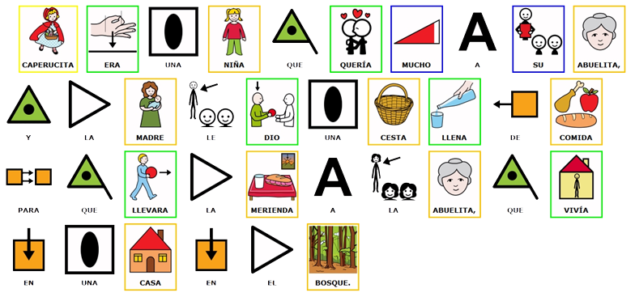

 | AraWord.
Breve descripción | AraWord es una aplicación informática, de libre distribución, que consiste en un procesador de textos que permite la escritura simultánea de texto y pictogramas, facilitando la elaboración de materiales y adaptación de textos para las personas que presentan dificultades en el ámbito de la comunicación funcional.  Puede encontrarse información más detallada en el siguiente enlace:  http://www.proyectotico.com/wiki/index.php/AraWord
Para quién se hizo y con qué objeto | Para personas que presentan dificultades en el ámbito de la comunicación funcional.  Para que los profesionales y las familias elaboren materiales adaptados para la comunicación aumentativa y alternativa.  Para usuarios que están en el proceso de aprendizaje de la lectura y escritura.  Este programa tiene por objeto la elaboración de materiales y adaptación de textos a pictogramas y el refuerzo del aprendizaje de la lectura y escritura.
Materiales y modo de funcionamiento | Se trata de un "software" de libre distribución multiplataforma. Ha sido realizado en Java, por lo que puede funcionar en ordenadores con S.O. Windows, Linux, MacOs.
Autores y datos de contacto | Apellidos: Marcos  Nombre: José Manuel  Dirección: Andador Mª Pilar Cuartero Molinero  Código Postal : 50015  Ciudad: Zaragoza  País: España  Teléfono: 675283***  Correo electrónico: jmmarcosrodrigo@gmail.com

Galería de imágenes

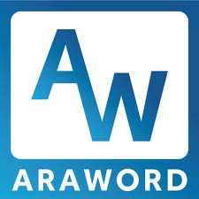
Imagen del logo de AraWord.


Imagen del logo de TICO.

